ИНФОРМАЦИЯ
ГУ – УПРАВЛЕНИЯ ПЕНСИОННОГО ФОНДА РФ
В БЕРЕЗОВСКОМ РАЙОНЕ ХМАО-ЮГРЫ

В Березовском районе ещё одна молодая семья стала получателем ежемесячной выплаты из средств материнского капитала

25 апреля 2018

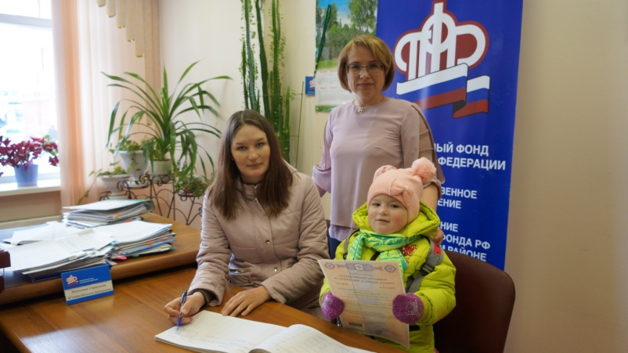

В апреле 2018 года молодая семья, в которой теперь растут две дочери Владлена и Кира, воспользовалась возможностью направить средства материнского капитала на получение ежемесячной выплаты в размере 13 958 рублей с момента рождения второго ребёнка.
"Новые возможности использования средств материнского капитала возникли в результате двух президентских инициатив в рамках мер социальной поддержки молодых семей. По истечении одного года, вновь обладателю сертификата нужно подать заявление для назначения выплаты до достижения маленькой Кире полутора лет. Выплаты прекращаются, если материнский капитал использован полностью или семья меняет место жительства,"- пояснила начальник УПФР в Березовском районе Наталья Буткова.
Напомним, размер материнского капитала в 2018 году не изменился и составляет 453 026 рублей. Право на получение ежемесячной выплаты из средств полагается только тем нуждающимся семьям, в которых второй ребенок родился или усыновлен после 1 января 2018 года. Заявление о назначении ежемесячной выплаты можно подать в клиентскую службу Пенсионного фонда России или через МФЦ.
В Ханты - Мансийском автономном округе - Югре размер ежемесячной выплаты составляет 13 958 рублей, доход каждого члена семьи не должен превышать 22 941 рублей за последние 12 месяцев до подачи заявления в органы ПФР.
Определить право на ежемесячную выплату из материнского капитала поможет новый электронный сервис – калькулятор на сайте ПФР.
Пользоваться таким калькулятором довольно просто: нужно указать состав семьи, регион проживания и официальные доходы родителей и детей. После этого программа выдаст результат. Найти калькулятор можно в разделе «Получателям МСК» - «Как получить и потратить материнский (семейный) капитал» – «Как получить ежемесячную выплату» – «Как рассчитывается среднедушевой доход семьи».

